▣ 목차
- 목적
- 적용범위
- 용어정의
- 책임과 권한
- 업무절차65
- 서식/양식

#. 부표
개  정  이  력 | 번호 | 제/개정 일자 | 해당범위 |  | 제/개정 사유 | 제/개정 내용 | 담당자
 |  |  | 부문 | 전면
 | 0 | 2024.08.20 |  | ● | 신규 제정 | RBA 요구사항 반영한 최초 제정
 | 1 | 2025.01.22 | ● |  | 생명, 환경 리스크 BIA 추가 | 생명, 환경 리스크 BIA 분석
 | 2
 | 3
 | 4
 | 5
 | 6
 | 프로세스 승인 후, 문서관리 |  |  |  | 원본관리: 시스템부서 / 파일관리: 전산등록 (시스템담당자) / 내용공유: 관련부서 내용전달/내부교육
1. 목적
본 지침서는 CTR(이하 ‘회사’라 함)의 제조활동 중 발생할 수 있는 생산중단, 재해, 비상사태 등 비즈니스 연속성(Business Continuity)에 영향을 미치는 재난 및 재해사항에 대하여 사전예방과 만일의 사고발생 시 적절한 대응방안을 모색하고 실질적인 실행방안을 구체화하여 업무 중단사항 발생시 피해확산을 최소화하고 핵심업무(기능) 복구 목표시간(RTO)내에 복구하는데 그 목적이 있다.

2. 적용범위
회사의 제조활동 중 발생할 수 있는 생산중단, 재해, 비상사태 등 비즈니스 연속성(Business Continuity)에 영향을 미치는 모든 재난 및 재해사항에 대한 계획 수립, 실행, 평가 및 복구에 대한 활동에 적용한다.

3. 용어정의
3.1 리스크(Risk) : 기업 제조활동 중 예상치 못한 손실을 일으킬 수 있는 불확실성의 정도를 말한다.
3.2 품질 비상사태 : 제조활동에서 인원, 설비, 제품, 전기, 용수, 물류, 협력사 등에 의해 비상사태가 발생한 경우를 말한다.
3.3 일반 비상사태 : 한정된 장소에서 발생하여 인명, 재산 피해가 경미하고 초기 조치로 수습이 가능한 사태를 말한다.
3.4 중대 비상사태 : 광범위한 지역으로 확산되어 인명, 재산 피해가 심각하고 대규모 조치 및 관계기관의 지원이 필요한 비상사태를 말한다.
3.5 BIA(Business Impact Analysis) : 회사의 제조활동 중 발생할 수 있는 생산중단, 재해, 비상사태 시 기업의 경영상태 및 업무 등에 미치는 영향 정도를 분석하는 방법으로 업무 연속성 계획의 핵심 절차이며 업무별 영향도를 분석하여 복구 우선순위를 정하는 절차이다.

4. 책임과 권한
4.1 대표이사
4.1.1 대표이사는 비즈니스 연속성(Business Continuity) 방침에 대한 최종 승인의 책임이 있다.
4.1.2 비즈니스 연속성(Business Continuity) 실행 및 유지에 필요한 인적 및 물적자원을 지원할 책임이 있다.
4.2 경영지원팀장
4.2.1 경영지원팀장은 비즈니스 연속성(Business Continuity) 방침을 수립하여 대표이사 승인 후 전 사업장에 배포 및 이해관계자가 이용 가능하도록 하여야 한다,
4.2.2 매년 경영실적 보고 시 비즈니스 연속성(Business Continuity) 방침의 검토를 통해 필요한 경우, 개정에 대한 책임이 있다.
4.3 전 부서 팀장
4.3.1 각 부서별 해당하는 비즈니스 연속성(Business Continuity)에 대한 재해 및 비상사태에 대한 BCP(Business Continuity Plan)을 수립 및 실행에 대한 책임이 있다.
4.3.2 각 부서에 대한 BCP(Business Continuity Plan)에 대해 부서원들에게 교육, 훈련 및 평가를 수행할 책임이 있다.
4.3.3 각 부서팀장은 해당 부서에 대한 BCP(Business Continuity Plan)에 대한 제개정의 책임이 있다.
4.4 비상사태 발생 시 리스크(Risk)에 대한 조직의 책임과 권한은 다음과 같다.
4.2.1 비상사태 발생 시 사업장별 총괄책임은 각 사업장의 공장장이며, 총괄부서는 각 사업부 관리업무 담당부서이다.
4.2.2 비상사태 유형별로 해당부서/팀에서 조치가 가능한 상황은 자체적으로 비상소집, 대책반운영, 상황보고, 기타 후속조치 등을 취한다. 단, 비상사태 상황이
확산되어 해당부서/팀에서 자체조치가 어려울 경우, 각 사업장 관리업무 담당부서에서 주관하여 해당 사업장의 총괄지휘 및 상황을 조치한다.
4.2.3 비상사태 발생 시 현장지휘본부는 현장과 가까운 별도의 공간에서 운영하며, 신속한 상황조치를 위해 관련조직과 유기적인 협조체제를 구축한다.
<부표 #1. 업무 연속성(Business Continuity) 방침>

업무 연속성 방침(Business Continuity Policy)

㈜씨티알은 안전한 제품과 서비스를 생산하기 위해 수반되는 총체적 업무에 있어서 업무 연속성 계획(이하 BCP)이 자사의 불확실한 리스크를 제어하는 필수적인 수단임을 인식하는 가운데 이를 구축, 이행, 운영하고 유지하기 위한 책임을 인식한다.

BCP 목적
㈜씨티알은 상생, 윤리, 품질 및 EHS 분야에 대한 사회적 책임을 인식하는 가운데 다양한 사고, 재해 및 공급망 내의 문제 등으로 인해 제품 공급과 서비스 전달과정에 발생하는 업무 중단에 대비하여 고객과 사회, 공급업체 및 협력사를 포함하는 주요 이해관계자들에 미치는 피해를 최소화하고, 중단된 주요 업무 기능과 활동을 신속히 재개, 복구할 수 있도록 업무 연속성 계획을 구축, 이행 및 운영한다.

BCP 범위
㈜씨티알의 BCP는 주요 제품을 생산 및 공급하기 위해 필요한 영업, 개발, 설계, 생산관리, 생산기술, 구매, 품질관리, 기획, 경영관리, IT, 설비개선, 생산혁신 등의 활동을 포함한다. 각 부문을 둘러싸고 발생할 수 있는 화재, 폭발 및 자연재해 등의 물리적 리스크, 공급망 내의 다양한 문제 및 법/규제, 보건, 환경, 윤리 및 지역사회 안정에 해가 되는 총체적인 리스크들의 속성을 파악하고 자사와 사회, 이해관계자의 피해를 최소화하기 위한 최적의 복원력을 확보한다.

BCP 운영
㈜씨티알은 지역, 고객과 시장에 미치는 피해를 최소화하기 위하여 BCP 범위 내 이해관계자 요구를 식별/분석하고, 그에 적합하도록 연속성 전략과 절차를 마련하고, 전략과 절차가 조직 내외부에서 이행될 수 있도록 역량을 고양한다. 이를 위해 BCP 운영 조직을 구성하고 필요한 역할과 책임을 부여하여 수반되는 자원을 제공하며, 전문조직의 기술 지원 하에 지속적인 지식 교육과 연습 및 테스트를 통한 내재화를 수행한다.

인지, 연습 및 검토
연속성절차를 소유하거나 BCP에 참여하는 ㈜씨티알 전 임직원은 문서와 정보, 기술 공유를 통해 각 개인과 그룹 간의 역할과 책임을 명확히 이해하고 이행 가능하도록 역량을 계발한다. 각 부문 담당은 프로세스 내 변경 사항 발생시 또는 정기적 갱신을 통해 BCP를 변경/개선한다. 각 BCP 성과는 연습, 훈련을 통해 가용성을 확인하고, 경영진 검토, 내부심사, 제3자 심사를 통해 지속적으로 개선한다.

정책 승인 및 검토
본 정책서는 ㈜씨티알 전 임직원 및 협력사, 공급업체를 포함한 모든 이해관계자에게 공표될 것이며, 1년 단위 또는 변경사항 발생 시 재 검토될 예정이다.

2024. 08. 13

주식회사 씨티알 대표이사 윤용호, 이호영

<부표 #2. 조직구성 및 업무분장>

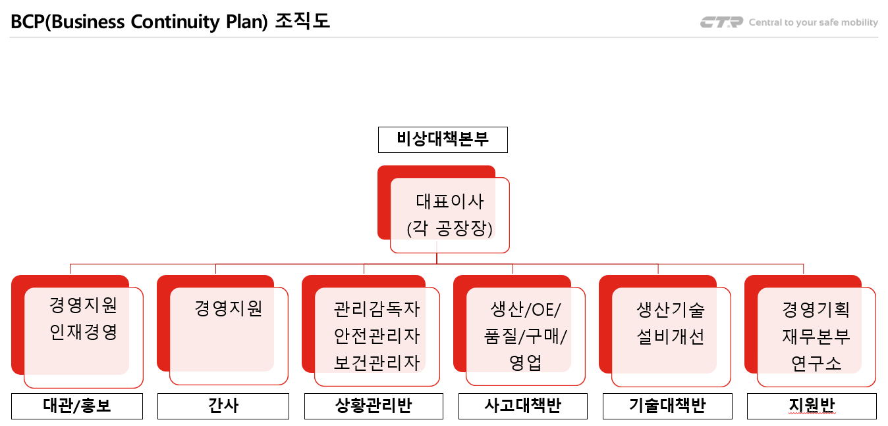
※ 조직도의 경우 상기 조직을 참고하되, 비상사태 유형에 따라 조직 변경하여 운영가능
구분 | 업무분장 |  | 책임과 권한
비상대책본부 | 정 | 대표이사 | - 비즈니스 연속성(Business Continuity) 방침의 제정  - 응급복구를 위한 인력, 장비, 물자, 확보 | - 비상사태상황에 대한 원인조사 및 보고  - 추가 피해에 대비한 안전관리 및 현장총괄 지휘
 | 부 | 공장장
 | 보 | 경영기획팀장
대관/홍보업무 | 정 | 경영지원팀장 | - 비즈니스 연속성(Business Continuity) 방침의 제정 및 공표  - 언론 및 관공서 관련 홍보를 통제하고 관리  - 보험 청구가 가능한 부분에 대하여 자료수집 / 실행  - 사고 또는 재난사항에 대하여 법적검토 및 대응
 | 부 | 인재경영팀장
 | 보 | 홍보/법무담당
간사 | 정 | 경영지원팀장 | - 비상상황에 대한 보고자료를 접수 및 취합  - 타 사업장의 제품생산 및 물류흐름 정보를 공유 / 유지
 | 부 | 해당업무 담당자
상황관리반 | 정 | 관리감독자 | - 소속 지원을 지휘/감독 | - 해당 사업장 예방활동 및 책임
 | 부 | 안전관리자 | - 직무와 관련된 안전상의 업무수행 | - 해당분야 예방활동 및 관리 책임
 |  | 보건관리자 | - 해당 사업장에서 발생할 수 있는 각종 질병으로부터 근로자를  보호하기 위한 기술적인 사항을 지도 | - 해당분야 예방활동 및 관리 책임
사고대책반 | - | 생산/생산관리/  품질관리/구매본부/  영업본부 | - 비상사태 발생원인의 파악 및 분석  - 긴급복구 대책안 마련  - 사고수습 기관과의 업무협조 (인명사고, 철거 등) | - 긴급복구에 따른 협력사 및 고객사의 요구사항 검토 및 보고  - 고객사 납기와 관련하여 고객사 담당자와 협의  - 현재 재고품 등을 안전한 곳으로 이동
기술대책반 | - | 생산기술,  설비개선팀 | - 사고원인과 생산설비에 대한 기술적 검토  - 고객 긴급물량 조달을 위한 필요한 기술 업무지원 | - 사고 관련 설비/장치에 대한 교체 및 보완성 검토
지원반 | - | 경영기획  재무본부 | - 자금 흐름을 원활하게 유지  - 필요 시 긴급복구 자금을 조달
 | - | 연구개발본부 | - 변동품 신뢰성 시험 및 검증  - 개발 진행품에 대한 개발계획 및 현황 재검토 | - 고객요구사항 접수 및 배포

5. 업무절차
5.1 BIA(업무영향분석, Business Impact Analysis) 대상 선정
5.1 1 각 부서장은 최초 및 이후 매3년마다 해당 부서의 업무활동에 대한 BIA(업무영향분석, Business Impact Analysis)을 실시하여야 한다.
5.1.2 각 부서장은 BIA(업무영향분석, Business Impact Analysis) 분석 시 다음사항을 고려하여 수행하여야 한다.
1) BIA(업무영향분석, Business Impact Analysis)을 위한 BIA 대상 업무를 선정한다.
2) BIA 평가 대상 업무를 기준으로 업무중단기간에 따른 사고유형 및 예상 리스크를 <부표 #3. CTR 업무 연속성에 따른 리스크 유형>을 참고하여 식별하여
야 한다. 단, 부서별 업무 현황에 따라 업무 중단 유형 및 리스크 요소는 추가하거나 변경될 수 있다.
<부표 #3. CTR 업무 연속성에 따른 리스크 유형>
부서명 | 업무중단 유형 | 리스크 요소 | 사고유형(위기, 재해/재난) | 예상 리스크 | 최대허용  중단기간(MTPD) | 목표복구  시간  (RTO)
설비개선 | 주요장비 중단 | 중요설비 고장  (고장, 정전, 단수포함) | 중요 설비 고장으로 특정 생산품에 공급 중단 | 중요 설비 고장으로 납품 중단  (납기 기준 생산, 생기 별도 산정) | 3일 | 1일
 |  | 유틸리티 중단 | 변전실, 보일러, 콤프레셔 등의 가동 중단 | 연계 설비 중단 | 3시간 | 1시간
 |  | 환경방지시설 중단 | 시설 고장, 관련 법규에 의해 폐수처리시설, 집진기 가동 중단 | 환경오염 조업정지 생산 중단 | 1일 | 3시간
 |  | 생명 | 설비 화재/폭발, 산업재해 | 직원 부상 또는 사망 | 5일 | 1일
구매기획 | 외부에서 공급된 제품, 프로세스로부터의 중단 | 협력사 부도 및 파업으로 인한 공급중단 | 인력공백, 사고등으로 협력사 공급중단으로 업무 차질 | 해당 공정(제품) 납기 지연 | 5일 | 3일
 |  | 원부자재 공급중단 | 원부자재를 공급하는 프로세스 중단 | 제조, 출하 중단 | 10일 | 5일
 |  | 생명 | 교통사고 | 제품 운송 중 발생한 사고로 인한 부상 또는 사망 | 30일 | 1일
OE  상생협력 | 내부 프로세스 및 서비스 중단 | 사내 파업으로 인한 생산중단 | 사내 노조 파업으로 인한 생산 중단 | 제조, 출하 중단 | 5일 | 3일
 |  | 항공/선적/수송중단에 의한 출하중단 | 운송사 파업 및 사고로 인한 출하 중단 | 제조, 출하 중단 | 10일 | 5일
경영지원 | 자연재해반복 | 자연재해 반복  (폭염, 폭설, 폭우, 한파, 강풍, 지진) | 자연재해(폭염, 폭설, 폭우, 한파, 강풍, 지진)에 따른 공장 및 사무실 시설 붕괴, 침수, 운영중단 | 제조, 출하 등 모든 업무 중단 | 3일 | 1일
 |  | 환경 | 자연재해 (폭염, 폭설, 폭우, 강풍, 지진) | 시설 파손, 침수, 환경 오염 | 3일 | 1일
 |  | 환경 | 산불 | 산불로 인한 공장 및 시설 피해, 환경 오염 | 3일 | 1일
설비개선 |  | 풍수해 | 업무시설 침수, 기계/설비 훼손 | 제조활동 중단, 지장, 납기관리 지연 | 3일 | 1일
 |  | 산불 | 송전선로 화재로 인한 설비가동 중단 | 제조시설 중단, 사무업무 지장 | 3일 | 1일
경영지원  OE  상생협력 | 노동력부족 | 교통사고 | 회사 운영에 지장을 줄 정도의 교통사고 발생 | 사고자 업무 중단 | 30일 | 1일
 |  | 인력부족 | 일부 내부 인력 파업으로 인한 인력부족, 생산업무 차질 | 해당 업무 중단 | 30일 | 5일
EHS | 펜데믹 | 감염병 | 코로나19, 인플렌자 등 감염병 발생 | 감염자 업무 중단 | 10일 | 5일
 | 화재 | 화재(생산.업무시설) | 공장 시설 화재, 사무동 건물 화재, 기숙사 화재 | 제조, 출하 등 모든 업무 중단 | 5일 | 3일
 |  | 폭발 | 공장내 가스 저장 탱크 폭발 발생 | 제조, 출하 등 모든 업무 중단 | 3일 | 1일
 |  | 방화 (특정 시설) | 외부 인력에 의한 특정 시설 방화, 화재 및 폭발 발생 | 해당 시설 업무 중단 | 5일 | 3일
 | 지진 | 지진(생산.업무시설) | 공장 시설 붕괴, 사무동 건물 붕괴, 기숙사 붕괴 | 제조, 출하 등 모든 업무 중단 | 5일 | 3일
 | 환경사고 | 환경오염사고 | 공장내 화학물질, 폐수, 유류 등에 의한 환경오염사고 발생 | 관련 법규 위반, 조업 중지, 벌금 | 3일 | 1일
 | 안전사고 | 중대재해사고 | 안전사고 발생으로 인해 제조시설 가동 중단 | 관련 법규 위반, 조업 중지, 벌금 | 5일 | 3일
 | 환경방지  시설 중단 | 생명 | 감염병 (팬데믹) | 감염자 발생으로 인한 업무 중단 및 인명 피해 | 10일 | 5일
 |  | 환경 | 환경오염 사고 | 화학물질 유출, 폐수 처리시설 고장 등으로 인한 환경 오염 | 3일 | 1일
정보보안  Infra | 정보기술 시스템에 대한 사이버 공격 | IT장애 | 정보시스템/어플리케이션 장애, 네트워크 마비, 통신체계 마비 등 | 제조, 출하, 중단, 사무업무 지연 | 3일 | 1일
 |  | 데이터 오류 조작 | 중요정보에 대한 오류 입력, 조작 등으로 데이터에 대한 신뢰성 의심 | 제조활동, 회계 업무 혼란 | 5일 | 3일
 |  | 사이버 공격  (해킹, 악성코드/바이러스 침투) | 해킹, 컴퓨터 바이러스, 악성코드 유포, 핵심정보 유출 | 제조활동, 회계 업무 혼란, 중단 | 3일 | 1일

5.2 BIA(업무영향분석, Business Impact Analysis) 평가 수행
5.2.1 각 부서장은 식별된 BIA(업무영향분석, Business Impact Analysis) 대상에 대한 리스크에 대하여 리스크 분석(Risk Analysis)을 수행한다.
5.2.2 각 부서장은 BIA 평가 대상 업무를 기준으로 업무중단기간에 따른 최대허용 중단기간(MTPD), 목표복구시간(RTO)을 설정하고 피해기간, 인적피해 및 경제적 피
해에 대한 영향 요인별로 평가를 수행한다.
<부표 #4. 업무 연속성에 따른 리스크 평가 기준>
등급 | 업무 중단 리스크 평가기준 |  |  |  | 비고
 | 발생가능성 | 피해 기간 | 인적 피해 | 경제적 피해
5  (매우 높음) | 소속 부서/설비에 발생한 사례가 있거나  이에 상응하는 발생가능성 존재 | 업무 장기간 중단  예)1개월 이상 | 사망 발생 혹은 장기간 인력 공백 예)3개월 이상 | 재무적 피해  5억 이상 수준 | 즉각적 대책  수립 필요
4  (높음) | 타부서/주변설비에 발생한 사례가 있거나  이에 상응하는 발생가능성 존재 | 업무 단기간 중단  예) 1일이후- 7일이내 | 전치 4주 이상 혹은  1개월 이상 인력공백 | 재무적 피해  1억 이상  5억 미만 | 보호 대책이 없음
3  (보통) | 동종업계에서 유사 발생 사례가 있거나  이에 상응하는 발생가능성 존재 | 업무 일시중단  예)1일이내 | 전치 2주 이상, 4주 미만  혹은 4주 미만의 인력공백 | 재무적 피해  5천만 이상  1억 미만 수준 | 목표 시간 초과 보호
2  (낮음) | 주변 업체, 업종에서 유사 발생 사례가 있거나 이에 상응하는 발생가능성 존재 | 업무에 미미한 영향 있음 | 경미한 상해 혹은  2주 미만의 인력공백 | 재무적 피해  5천만원 미만 수준 | 목표 내 보호
1  (매우 낮음) | 발생 이력 또는 발생가능성 없음 | 업무에 영향 없음 | 상해 없음 | 피해 없음 | 거의 철저한 보호

5.2.3 각 부서별 업무 연속성 리스크 평가 시 <부표 #4. 업무 연속성에 따른 리스크 평가 기준>에 따라 각 항목(발생가능성, 피해기간, 인적피해, 경제적 피해) 점수를 합하여 최종 점수를 산정하고 평가 결과 15점이상인 리스크를 중점 관리대상 리스크로 선정하고 우선적으로 BCP(즉, 비상사태 대응 계획)을 수립하여 매년 1회이상 대응 훈련을 실시하여야 한다.
5.2.4 중점관리 대상 외 리스크에 대해서는 해당 리스크별 리스크 처리방안에 따라 관리하여야 한다
<부표#5. 리스크 평가 결과 분류기준>
리스크 종합평가 점수 | 리스크구분 | 리스크 처리 방안
15점 이상 | 중점관리대상 리스크 | 우선적으로 복구계획을 포함한 비상대응 계획을 수립하고 매년 비상대응 훈련을 1회이상 수행
10점 - 14점 | 관리대상 리스크 | 복구계획을 포함한 비상대응 계획을 수립하고 필요에 따라 비상대응 훈련을 수행
9점이하 | 일반 리스크 | 리스크 허용하되 평상시 관리

5.3 비상사태 파악 및 훈련계획수립/실행
5.1.1 비상사태 주관부서장은 <부표#6. 비상사태 유형 및 예상리스크>를 참조하여 비상사태 유형별 예상 리스크를 파악하고, 아래사항을 고려하여 비상사태 훈련
실행을 위한 년간 계획을 수립한다.
<
<부표 #6. 비상사태 유형 및 예상 리스크 (Risk)>
구분 | 비상사태 유형 |  | 주관 부서 | 예상 리스크 (Risk)
 | 원인계 | 결과계
품질시스템 | 제품 | 결품 | OE | - 납기지연 | - 클레임 및 실패비용증가
 | 인원 | 파업 | OE | - 조업중단 | - 생산성 저하
 | 항공/선적/수송 | 항공/항만/물류파업/납품차 | OE | - 납기지연 | - 클레임 및 실패비용 증가
 | 중요설비 | 고장 | 설비개선 | - 조업중단 | - 생산성 저하
 | 유틸리티 | 고장, 정전 | 설비개선 | - 조업중단 | - 생산성 저하
 | IT | 시스템다운/ 사이버공격 | infra/정보보안 | - 조업중단 | - 생산성 저하
 | 용수 | 단수 | 경영지원 | - 조업중단 | - 생산성 저하
 | 가스/위험물 | 폭발/화재 | EHS | - 인명피해 | - 조업중단
 | 천재지변 | 폭염/폭설/폭우/  한파/강풍/지진 | EHS | - 인명피해  - 조업중단 | - 생산성저하  - 납기지연
 | 협력사 (4M/부도/파업) | 결품 | 구매 | - 조업중단 | - 클레임 및 실패비용 증가 | - 납기지연
제품안전  시스템 | 고객불만  법규준수 | 리콜 | 품질관리 | - 법적소송 | - 클레임 및 실패비용 증가
 |  | 캠페인
 |  | PL

5.1.2 비상사태 유형별 주관부서장은 수립된 훈련계획의 훈련목표에 부합되도록 실제와 같이 인식할 수 있도록 아래사항을 고려하여 비상사태 유형별 대응 시나리오를
개발하여 관리한다.
시나리오 | 1 | 2 | 3 | 4 | 5
활동 | 책임과 역할구분 | 비상사태 스토리보드개발 | 비상대응 업무흐름도 작성 | 대응부서 및 조치사항 작성 | 대응 시나리오 개발
내용 | 비상사태유형별 R&R 분석  명확한 R&R 구분 | 비상사태발생 시간흐름나열  구체적인 상황 설정 | R&R 기반 조치사항 도출  조치사항별 업무흐름 표시 | 해당부문, 인원별 조치사항  조치사항별 구체적방법작성  비상상황별 복구 방안 | 훈련 시나리오 작성  비상사태 피해 최소화목표  및 복구계획
<부표#7. 비상사태 유형별 시나리오 (샘플)>
비상사태 유형 | 주요장비 고장 | 외부에서 공급된 제품 중단 | 프로세스 및 서비스 중단 (내부)
 | 화재, 긴급 고장(스페어 미보유) | 4M / 부도 / 파업 | 파업 | 항공 / 선적 / 수송 중단
시나리오 |  |  |  | `
주관부서 | 설비개선 | 구매기획 | OE | OE
비상사태 유형 | 자연재해반복 | 화재 | 유틸리티 중단
 | 폭염/폭설/폭우/한파/강풍/지진 | 가스/위험물 폭발 | 고장, 정전 | 용수 단수
시나리오
주관부서 | 경영지원 | EHS | 설비개선 | 경영지원
비상사태  유형 | 사이버 공격 | 시스템 다운 | 기반시설 붕괴 | 노동력 부족
 | 해킹 / 바이러스감염, 웜 | 재해 | 사무실, 공장 | 식중독, 바이러스
시나리오
주관부서 | ITS/정보보안 | ITS | 경영지원 | EHS

5.1.3 비상사태 주관부서장은 수립된 훈련계획에 따라 비상사태의 실효성을 검증하기 위하여 아래 훈련유형과 훈련단계를 참조하여 1회이상/년 훈련을 실시하고
사후 관리한다. .
훈련유형 | 훈련내용
실제 | 시나리오에 따라 연습 참가자가 인력/장비/물자 등을 동원하여 실 제 행동으로 제반 조치를 수행하는 훈련
토의 | 연습과제에 대해 참가자들이 동일한 장소에서 각자의 역할을 분담하여 토의하거나 자유토론을 통해 문제점을 발췌하고 해결방안을 도출하는 훈련
도상 | 위기상황을 묘사한 시나리오에 따라 연습 참가자가 제반 조치 사항을 도상 또는 서면으로 실행하는 훈련

훈련단계 | 1 | 2 | 3 | 4 | 5
절차 | 훈련목표 분석 | 훈련계획 수립 | 훈련준비 | 훈련실시 및 통제 | 훈련 평가 및 사후처리
내용 | 훈련 목표 및 과제선정  기본임무와 중점 도출 | 훈련내용, 참여부서, 공간, 기간, 자원, 결정 | 사건계획 및 핵심과제 선정  훈련계획 및 시나리오 작성  예행연습, 교육, 협조 등 | 훈련참여기관, 훈련실시  통제 | 내부 및 외부평가  평가결과 분석  사후처리(학습, 결과통보)

5.2 비상사태 관리 (발생시)
5.2.1 비상사태 발생 또는 징후의 최초 발견자는 해당팀 내부조직 및 비상연락망을 통해 즉시 담당부서로 통보하여야 하며, 비상사태 대응계획서에 따라 초기 진압을
실시한다.
5.2.2 관리업무 담당부서는 자체 입수 또는 접수된 비상사태 정보에 대하여 리스크(Risk) 수준 및 등급을 평가하고 필요한 내용을 규정된 시한내에 보고하여야 한다.
5.2.3 비상조직을 운영하는 판단기준은 비상사태의 심각성을 고려하여 <부표 #8. 비상조직 운영 판단기준> 및 <부표 #4. 비상사태 단계별 운용방법>에 따른다.
5.2.4 비상사태 발생 Level-1의 경우, 고객의 라인 정지시점을 고려하여 <부표 #10. 고객 통지 판단기준>에 따른다.

<부표 #8. 비상조직 운영 판단기준>
등급 | 판단기준 | 보고주체 | 비고
Level-1  (심각) | - 초기대응 및 자체복구 불가능 (24시간 이상)  - 인명피해 발생 (사망)  - 각종 문제로 인한 조업중단 (1일 이상), 결품  - 시설/장비의 오작동 및 전반적 피해발생  - 재산/금전적 피해 (1억원 이상) | - 관리업무 담당부서 (즉시) | - 비상사태시나리오 가동  - 그룹차원 비상조직 운영  - 사고원인 및 피해조사  - 유관부서 지원요청  - 대관업무 / 안전점검
Level-2  (주의/경계) | - 초기대응 및 자체복구 가능 (24시간내)  - 인명피해 발생 (상해)  - 각종 문제로 인한 조업중단 (1일이내)  - 시설/장비의 오작동 및 국소적 피해발생  - 재산/금전적 피해 (1억원 미만) | - 관리업무 담당부서 (1일이내) | - 비상사태시나리오 가동  - 초기대응 및 자체복구  - 사고원인 및 피해조사  - 유관부서 지원요청  - 대관업무 / 안전점검
Level-3  (관심) | - 자체 개선활동 진행 가능  - 인명피해 미 발생  - 안전점검 미 실시  - 소화장비 및 소방설비의 부족  - 유해물질 저장시설의 관리 미흡  - 경영시스템 부적합 사항 발생  - 안전교육 및 3정5S 활동, 3C운동 부진 | - 관리업무 담당부서 (2일이내) | - 사전 징후조치 모니터링  - 특별/테마심사

<부표 #9. 비상사태 단계별 운영방법>
단계 | 관리색상 | 주관책임 | 운영방법
심각 | RED (빨간색) | 비상대책본부 | - 비상조직 운영
주의/경계 | YELLOW (노란색) | 공장장 | - 해당부서 or 실무부서 평상시 업무연계 대응  - 모니터링 및 추가정보 수집  - 필요 시, 선 업무대응 후 보고
관심 | BLUE (파란색)

<부표 #10 고객 통지 판단기준>
단계 | 조업중단 예상시점 | 주관책임 | 운영방법
Level-1  (심각) | 1일~5일 | 비상대책 본부 | - 보유 재고 고려하여, 1일~5일내 고객사 결품 방지 가능 시 고객 미통보
 | 5일 이상 | 비상대책 본부 | - 비상사태본부장(공장장) -> 대표 이사 보고 후 최종 고객사 공지하여 대응
* Level-2 & Level-3의 경우, 고객에 미통지

5.3 사고 원인 분석
5.3.1 관리업무 담당부서장은 Level-1 & 2 등급의 비상사태가 발생한 경우 해당 부서와 수집된 정보 및 추가로 입수/파악된 정보를 바탕으로 사고의 근본원인을
분석하고 대응방안을 수립한다.
5.3.2 사고 원인 분석 시 중점확인사항은 다음과 같다.
1) 인명피해 여부
2) 사고/피해범위 정도
3) 사고원인과 당사 피해금액 산출
4) 책임소재에 따른 법적 피해보상의 범위
5) 당사 리스크 예방 및 대비상황
5.3.3 Level-2 단계의 비상사태(화재, 안전사고, 천재지변, 환경오염 등)라 하더라도, 사안의 중대성을 고려하여 비상조직을 운영할 수 있다.

5.4 복구 및 사후조치 활동
5.4.1 사고 수습 및 종결
1) 비상사태 종료 시 관리업무 담당부서장은 보고체계에 준한 보고 및 승인활동을 한다.
2) 관리업무 담당부서장은 비상사태의 종료를 내부 조직에 공지하며, 종료 후에도 각 해당 부서의 진행현황에 대한 정보를 공유하고 의견을 수렴한다.
단, 조직 해산 이후에도 필요한 경우에는 해당조직 일부를 존속케 할 수 있다.
5.4.2 사후평가 및 대응방안 보완
1) 시스템 주관부서는 비상사태 관리체계에 대한 평가를 수행하여 동종 유사 비상사태에 대한 재발방지 및 신속대응을 위하여 비상사태 조치사항을 선별하고,
비상사태 예방 및 대응방안을 보완한다.
2) 전 부서는 동일 또는 유사 비상사태가 발생되지 않도록 지속적인 모니터링을 실시하고, 모니터링 중 발생한 특이사항에 대하여 정보를 수집하고, 수집된
정보는 관련부서에 공유한다.
6. 서식/양식
리스크 평가 양식 | 리스크 평가 기준
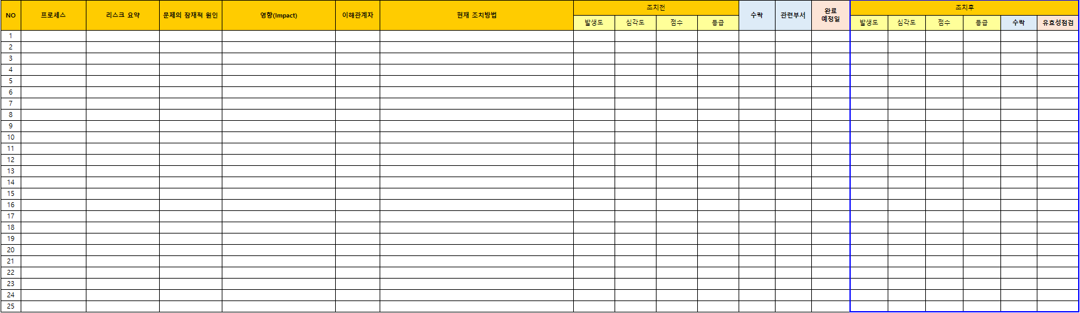 | 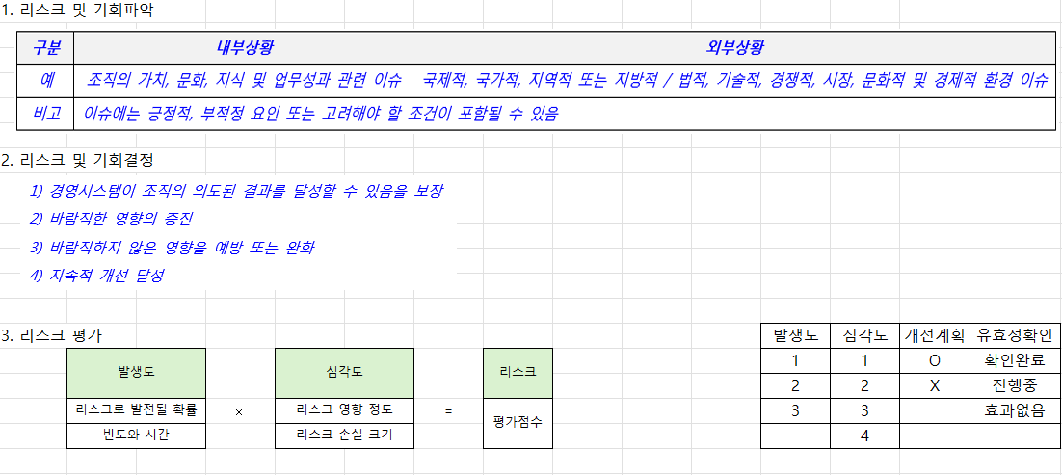

F-P40-05__비상사태 훈련 계획서 | F-P40-06__비상사태유형 적절성 점검표 | F-P40-07__비상사태 훈련 결과보고서
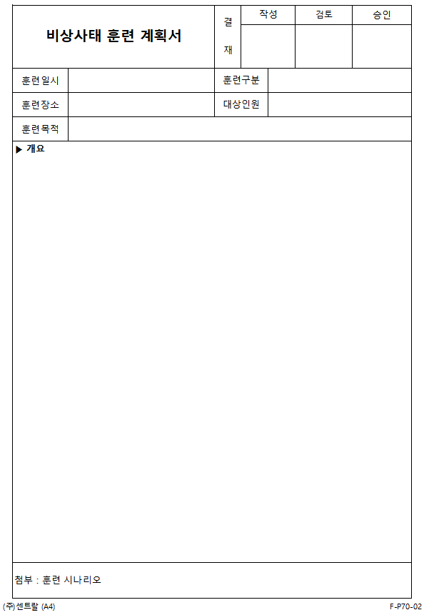 | 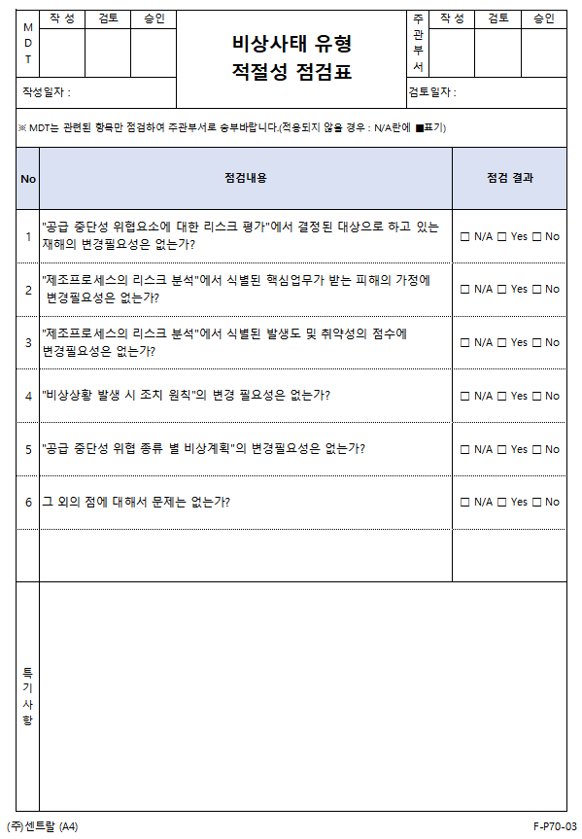 | 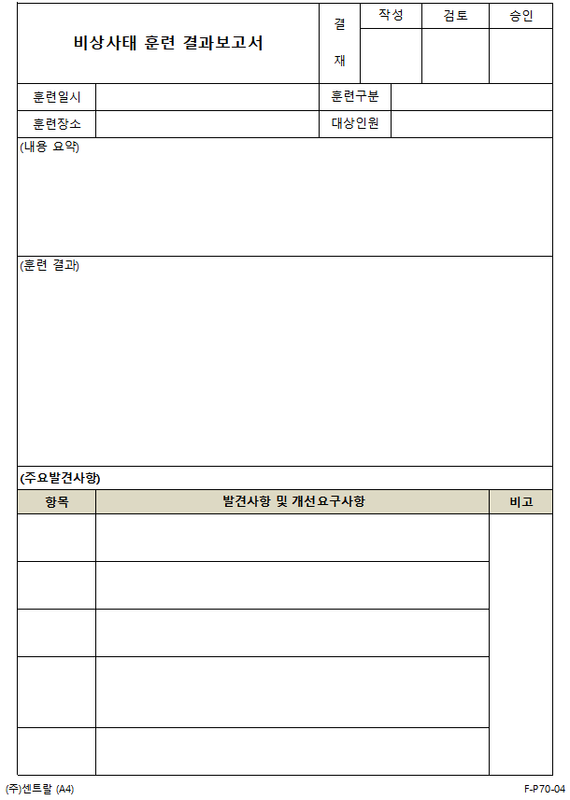 | 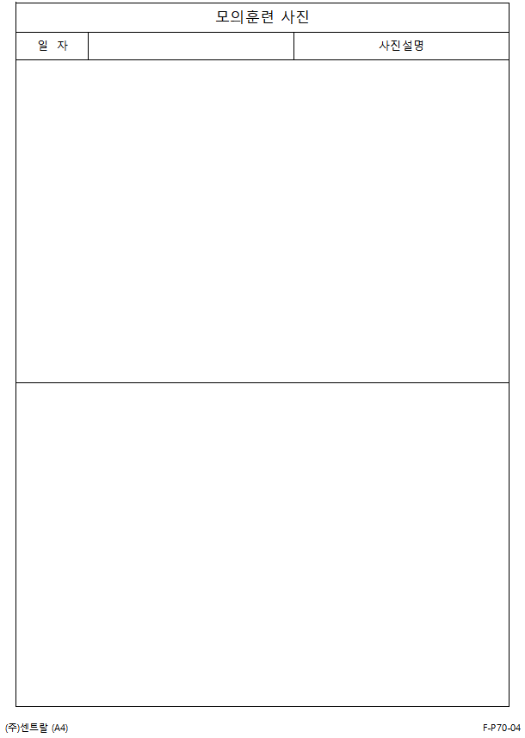
b

